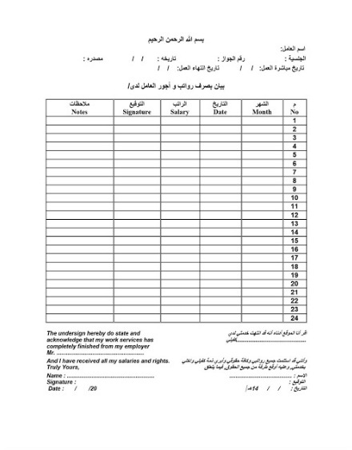
مسير رواتب عمالة منزلية

